Manual do Usuário

Sumário

Sumário 2

Introdução 3

Dashboard 4

Relatório 5

Administração 7

Introdução

Esse manual serve como guia para os clientes da Radio dados analítica.

Para acessar o portal digite no seu navegador o endereço abaixo:

<https://radiodadosanalitica.azurewebsites.net/>

DASHBOARD

Após o login, é direcionado para tela de dashboard, nela irá ver todos os seus dispositivos.

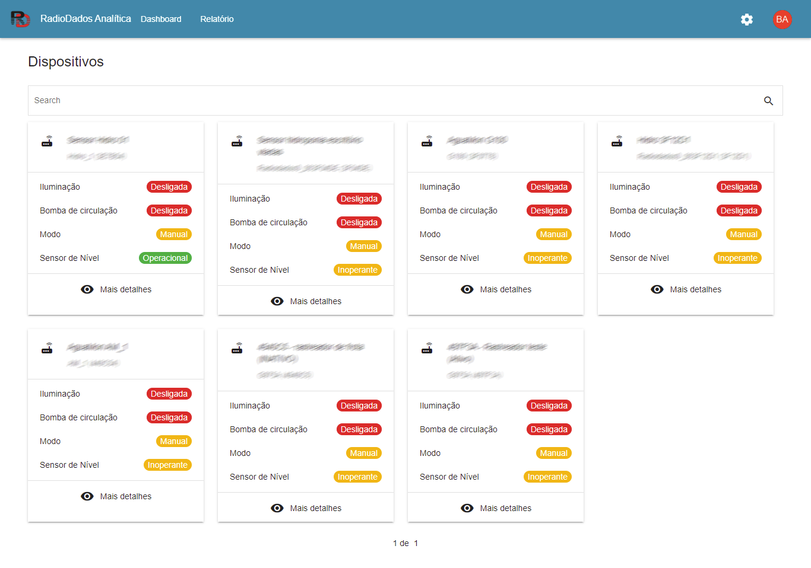

Clicando em um dos dispositivos, você vai ver a tela de detalhes do dispositivo.

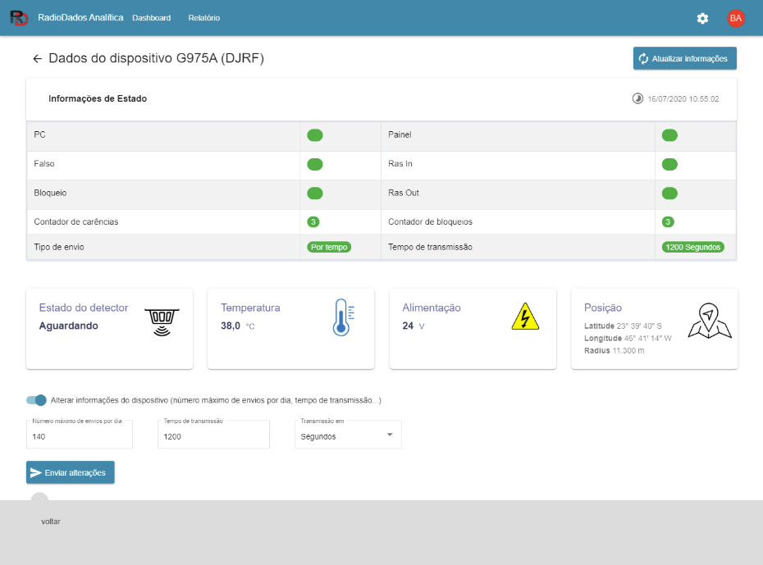

Os dados listados na tela são referentes a última captação das informações pertinentes ao dispositivo selecionado.

Relatório

Quando clicar no link de relatório, se tiver mais de um dispositivo de diferentes projetos, aparecerá a tela para escolher para que projeto quer ver o relatório.

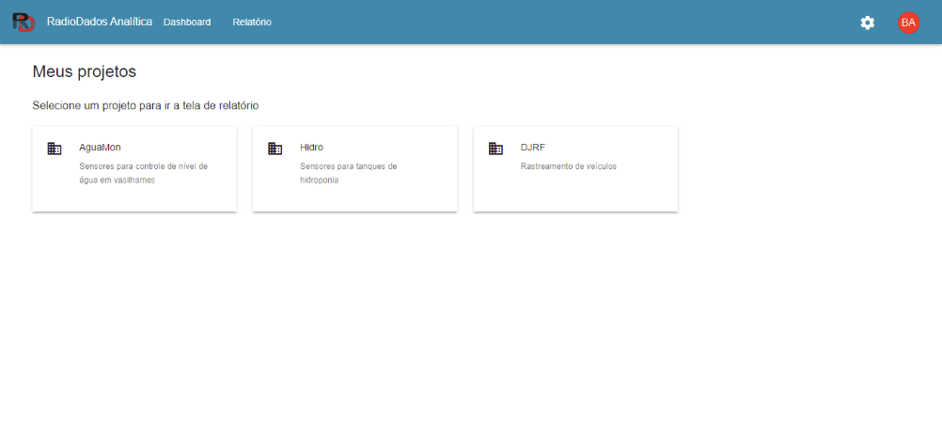

Você pode gerar o relatório por dispositivos, dados de somente bloqueio ou todos os dados e período (de/até).

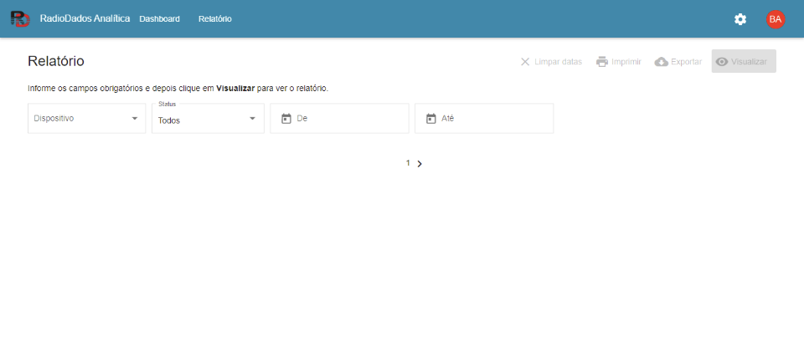

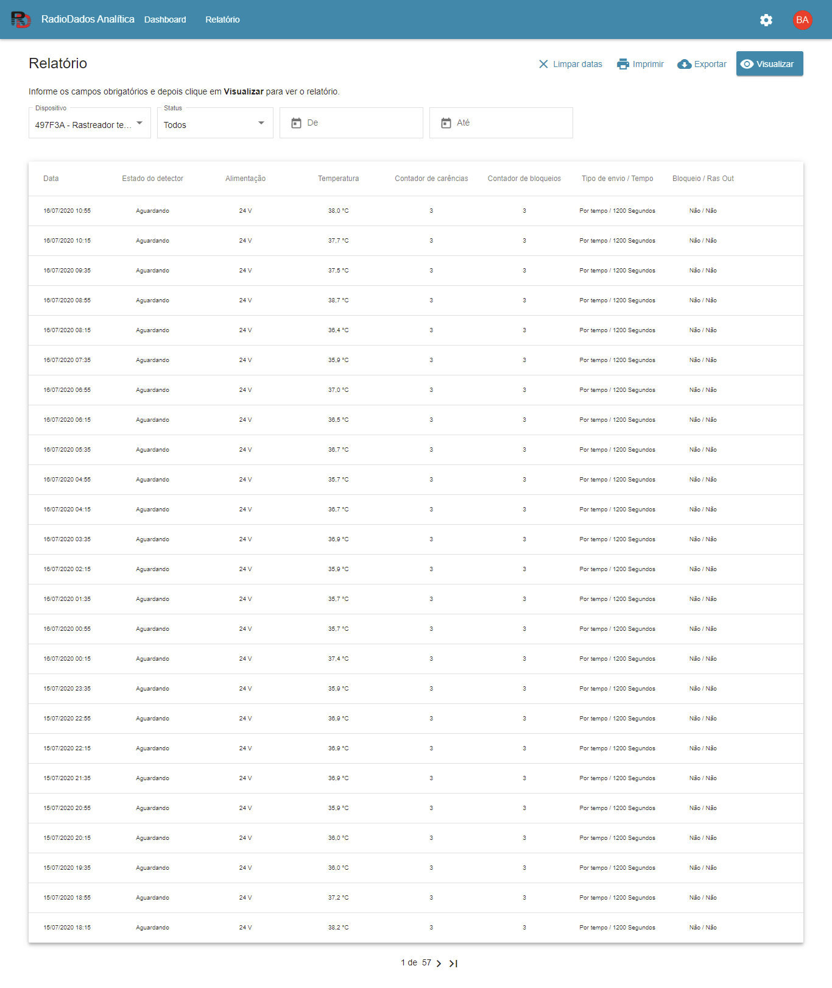

Administração

Como administrador é possível administrar os usuários que vão acessar o sistema.

Dados do cliente

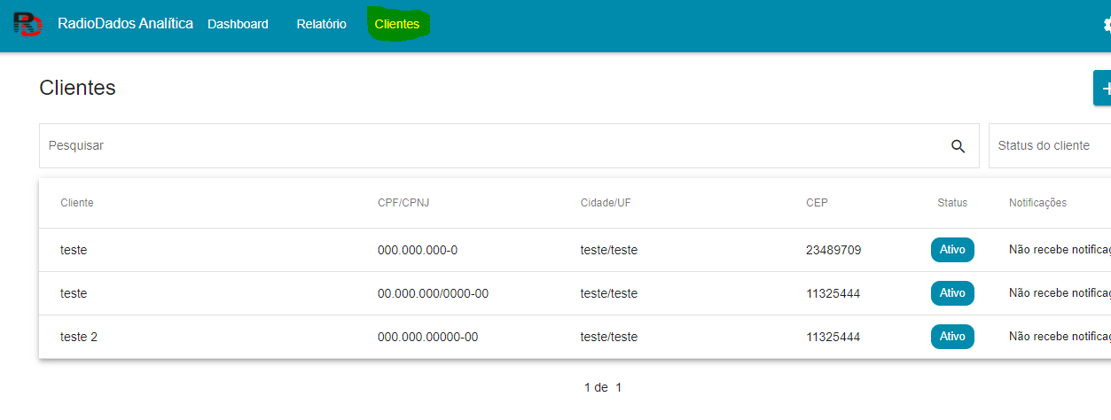

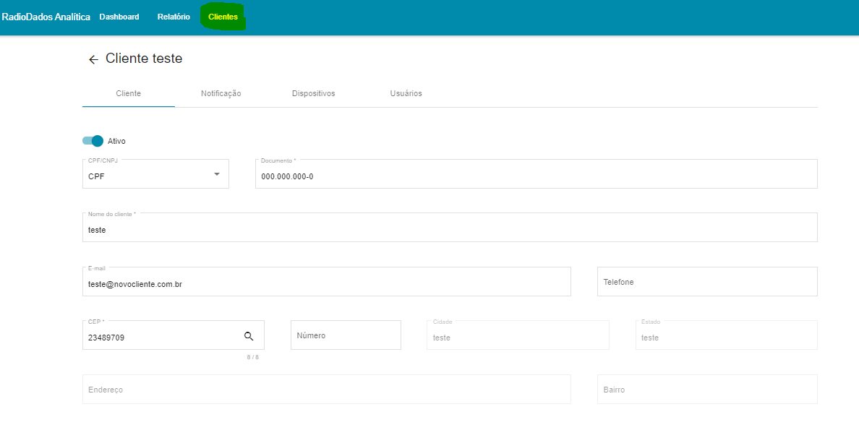

Configuração de notificações

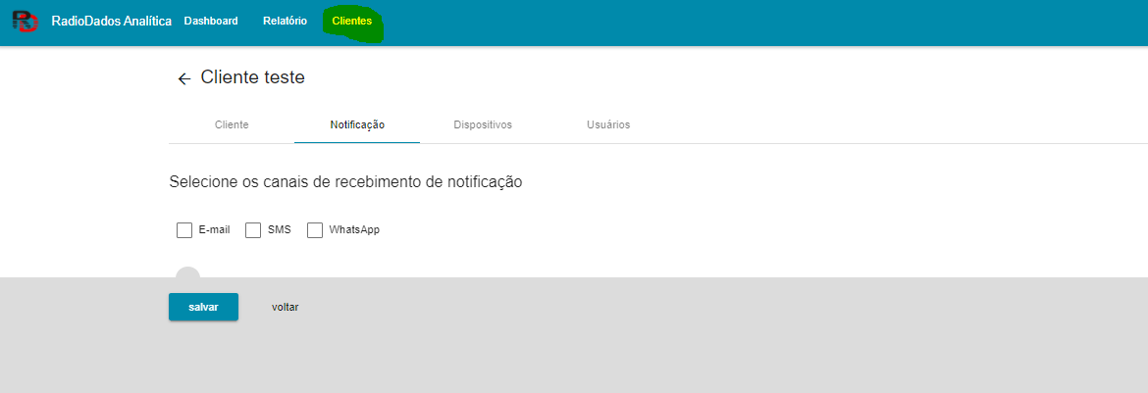

Usuários do sistema

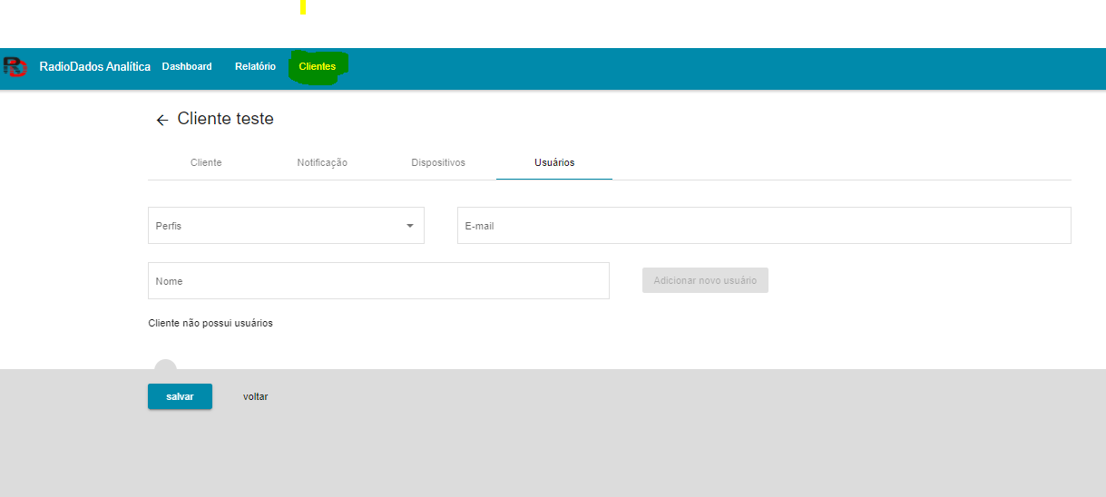

Dispositivos atrelados ao cliente

